Консультация для родителей
на тему:

«Физические упражнения с детьми в семье для формирования правильной осанки».

Выполнила: Кравченко Т.В.
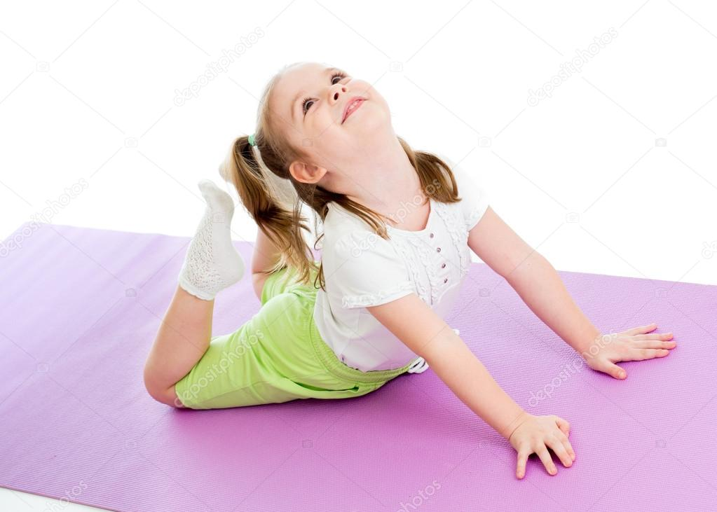

«Физические упражнения с детьми в семье для формирования правильной осанки в семье»

Что такое осанка?

«Осанка – это правильное положение тела человека в покое и при движении; формируется с раннего детства в процессе роста, развития и воспитания. Правильная осанка делает фигуру человека красивой и способствует нормальному функционированию двигательного аппарата и всего организма».
При правильной осанке естественные изгибы позвоночника выражены умеренно, лопатки расположены симметрично, плечи на одном уровне и слегка развернуты, живот подтянут, ноги прямые, своды стоп нормальные, мышцы хорошо развиты, походка красивая.
При нарушении осанки происходит изменение костного скелета, ухудшается деятельность органов кровообращения, дыхания, пищеварения.
К нарушению осанки приводят некоторые заболевания, например: рахит, ожирение, инфекционные заболевания, плоскостопие, врожденная слабость опорно-двигательного аппарата, а также неполноценное питание, недостаточное содержание в пище белка, минеральных солей, витаминов, неравномерное распределение нагрузки (неправильно подобранная мебель, неудобная одежда, обувь, длительное катание на велосипеде, прыжки на одной ноге, неправильная поза при рисовании, конструировании, игре на музыкальных инструментах).
Нарушение осанки приводит к снижению подвижности грудной клетки и диафрагмы, изменяют рессорную функцию позвоночника, что в свою очередь отражается на деятельности центральной нервной, сердечно-сосудистой и дыхательной систем. Нарушение осанки относится к предпатологическим состоянием, некоторые при своевременно начатых реабилитационных мероприятиях проходят бесследно.
При незначительном нарушении осанки назначают лечебную гимнастику.
Воспитание правильной осанки можно рассматривать, как важное условие общего укрепления организма между тем не во всех семьях уделяется этому внимание. За положением спины многие родители обычно следят, а вот положение ног часто ускользает из-под контроля. Нельзя сидеть скрестив голени, зацепившись ступнями за передние ножки стула и сдвинувшись на край. Сутулость, наклон головы вперед, выпяченный живот возникают в результате неправильной позы ребенка. Со слабостью мышц надо бороться с помощью утренней гимнастики, подвижных игр, катания на санках, лыжах, коньках, игр с мячами, скакалками.
После долгого сидения ребенку необходимо подвигаться, выполнить несколько упражнений.
Во время ходьбы ребенок должен идти, не опуская головы, с развернутыми плечами. Чтобы научить ребенка не наклонять голову, надо предложить ему поносить на голове мешочек с песком (200-300г).
При прыжках в длину, с высоты, со скакалкой надо следить за мягкостью приземления. При этом надо упражнять правую и левую руки, чтобы развивать мышцы симметрично.
Для контроля за осанкой применяется такой прием: ребенка ставят спиной к стене, чтобы он касался затылком, спиной, ягодицами и пятками. Отойдя от стены, ребенок должен сохранять эту позу. Хорошо подвести ребенка к зеркалу в этой позе, поставить боком, чтобы он сам посмотрел, какая у него прямая спина, как это красиво смотрится.
Во время сна ребенок должен лежать вытянувшись на спине, на животе, на боку, но не «колокольчиком». Постель не должна быть слишком мягкой, а подушка – высокой.
Необходимо следить за правильной осанкой детей во время занятий, приема пищи, игр за столом.

Правильная поза при посадке:

- мебель должна соответствовать росту и пропорциям тела, ребенок сидит глубоко на стуле;
- ноги стоят на полу или на планке под прямым или тупым углом;
- локти не должны находится на весу;
- голову слегка наклонить при рисовании, конструировании;
- расстояние от глаз до рабочей поверхности альбома должно соответствовать расстоянию от локтя, поставленного на стол до кончиков пальцев, касающихся виска;
- расстояние между грудной клеткой ребенка и краем стола – ладонь прижатая во внутрь большим пальцем.
Дома можно использовать любой стол, подложив на стул деревянные дощечки, а под ноги ребенка – скамеечку.
Освещение должно находиться слева от ребенка. Кроме настольной лампы должен быть включен и общий свет.
Укреплению осанки способствуют занятия любым видом спорта, особенно плаванием.
Хорошо дома иметь спортивные снаряды в виде качелей, каната, веревочной лестницы, колец. Если условия в квартире не позволяют разместить домашний стадион, то всегда можно укрепить хотя бы перекладину в коридоре или дверном проеме. Укрепляйте осанку у детей, и Вы сохраните им здоровье.

Рекомендуемые упражнения при нарушении осанки:

- Проверка осанки у шведской стенки или у стены без плинтуса – прижаться затылком, лопатками, ягодицами, икрами и пятками.

- Сделать шаг от стены и закрепить спинку, точно также, как у стены: - подняли руки вверх и отвели ногу назад на носок, посмотрели на руки, приняли исходное положение (повторить 5-7 раз).

- И.п.: руки на пояс, пятки вместе, носки врозь, - приседания с прямой спиной, руки вперед.

- Ходьба по залу, следить за осанкой.

- Правую руку вверх, левую вниз, рывки руками.

- «Цапля» руки на пояс, высокое поднимание колена.

- Ходьба по залу на носочках, руки в замок, поднять вверх и вывернуть. Ходьба на пятках, руки на поясе.

- И.п.: лежа на полу, на животе, руки под подбородком, пятки вместе, поднять правую ногу, затем левую.

- То же, только поднять обе ноги вместе, руки вытянуть вперед.

- И.п.: то же, но руки вытянуть вперед, - поднимаем правую руку и левую ногу одновременно и наоборот.

- И.п.: лежа на спине, руки вдоль туловища, руки вверх – вдох, вниз – выдох.

- «Пистолетик» – руки вдоль туловища, лодыжки вниз, правая нога вверх, левая нога согнута к колену правой ноги, затем наоборот.

- «Полумостик» – руки вдоль туловища, ноги согнуть и поставить на стопы (повторить 5-7 раз).

- И.п.: лежа на спине, руки вдоль туловища, сесть по-турецки, затем опять лечь.

- Лечь на живот, руки под подбородок, ноги работают как в воде, дыхание произвол («кролем»).

- Поплыли брассом, работают руки и ноги.
- Проверка осанки, руки под подбородком, пятки вместе, дыхание произвольное.

- Взяли палочку и положили на лопатки, приподняли плечевой пояс, голову повыше (повторить 5-7 раз).

- Лежа на спине, руки за голову, «Велосипед» (медленно).

- Диафрагмальное дыхание, ноги согнуть и поставить на стопы, одна рука лежит на животе, другая на груди. При вдохе надувается живот и при этом же сдувается.

- Горизонтальные ножницы – приподнять ноги невысоко и скрестные движения ногами.

- Лежа на спине, руки вверх – вдох, вниз руки – выдох.

- Повернулись на живот, руки под подбородок – проверка осанки.

- Проверка осанки у шведской стенки.

- Ходьба по залу, руки вверх – вдох, вниз – выдох.

- Махи рук в правую и левую сторону, с закручиванием корпуса.

Для эффективности работы в выходные дни мы рекомендуем Вам проводить вышеуказанные мероприятия с Вашими детьми.

Желаем Вам терпения и успеха!

